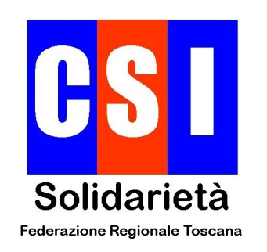

PROGETTO SID – SPORT INTEGRAZIONE DISABILITA’
CORSO PER OPERATORI DISABILITA’
Tirrenia (Pi) – 14/15 settembre 2019
PROGRAMMA
Sabato 14 settembre
ore 9,00 - Accoglienza
ore 9,15 - Presentazione corso – Inizio lavori

ore 9,30 - Formazione associativa: “Essere educatore sportivo Csi – La figura dell’educatore sportivo in relazione alla disabilità”
Formatore Alessandro Rossi, insegnante educazione fisica e consigliere nazionale CSI

Ore 10,30 - La figura dell’educatore sportivo in relazione alla disabilità: Gianluca Ermanno, psicologo dello sviluppo e dell’educazione.
Formatore Gianluca Ermanno, psicologo dello sviluppo e dell’educazione.

ore 11,30 – Area medica-pedagogica: “Tipologia di disabilità e patologie”
Formatore Enrico Biagioni, Neuropsichiatra

ore 13,00 - Pranzo

ore 15,00 - Area psicologica: “Elementi di psicologia applicati allo sport e alla disabilità”
Formatore Salvatore Sica, psicologo
ore 17,00 - Area fisico-metodologica: “Basi biologiche e fisiologiche del movimento
umano e capacità motorie”
Formatore Sara Attanasio, chinesiologa

ore 19,30 - Cena
ore 21,00 - Serata associativa

Domenica 15 settembre

ore 9,00 - Approfondimento area pedagogico-relazione: attività ludiche, motorie e sportive come luoghi privilegiati dove sperimentare l’incontro e la valorizzazione delle diversità; attività ludiche, motorie e sportive come occasioni per promuovere esperienze cognitive, sociali, culturali ed affettive.
Formatore Paolo Lucattini, dottore di ricerca

ore 13,00 - Pranzo

ore 15,00 - Approfondimento area metodologico-tecnica: analisi, studio ed esperienze pratiche relative all’organizzazione di attività e contesti, flessibili ed inclusivi; analisi, studio ed esperienze pratiche relative alle transizioni funzionali tra esperienze scolastiche ed extrascolastiche (indoor e outdoor)
Formatore Paolo Lucattini, dottore di ricerca

Ore 17,00 - Conclusioni

NOTE
Saranno previste altre due sessioni il 26/27 ottobre e il 23/24 novembre; le sedi di svolgimento Corsi Vi saranno comunicate successivamente.
Sono previste per i corsisti 8 ore di tutoraggio da svolgersi nei comitati di appartenenza e 2 ore di formazione a distanza riguardanti il primo intervento in caso di emergenza.
La partecipazione al corso, comprensiva del soggiorno in pensione completa è gratuita.

